开通短信验证流程（腾讯云）

1. 腾讯云短信服务开通
a. 点击前往腾讯云短信服务平台，点击免费开通；
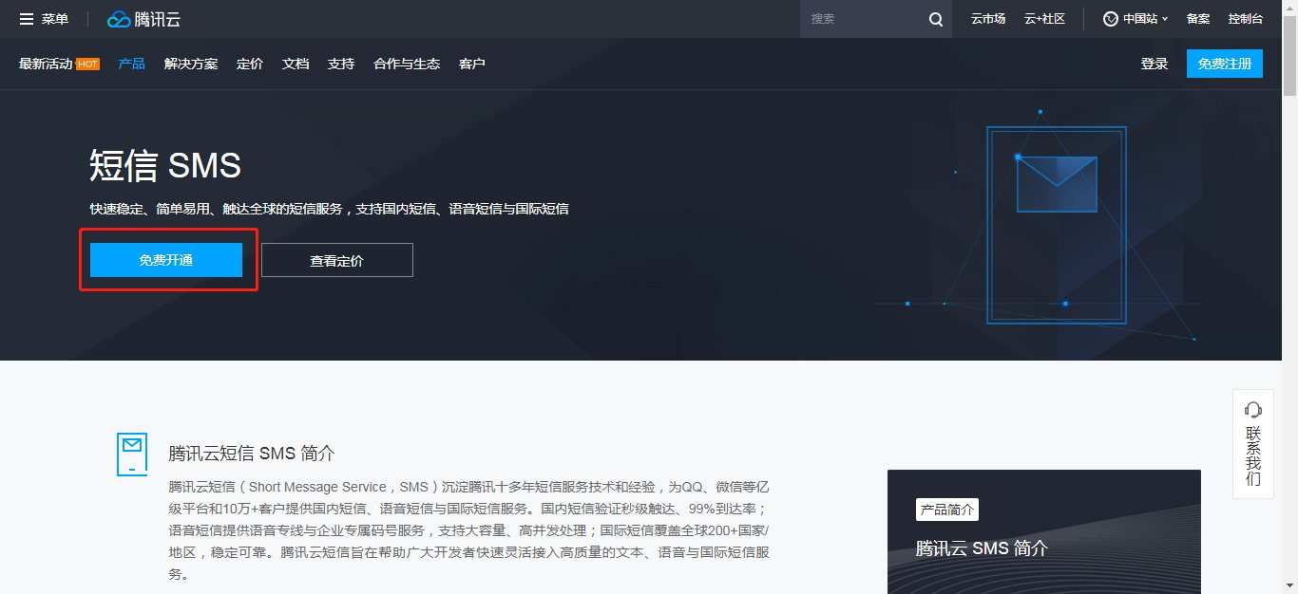
b. 按照网页指引完成登录；
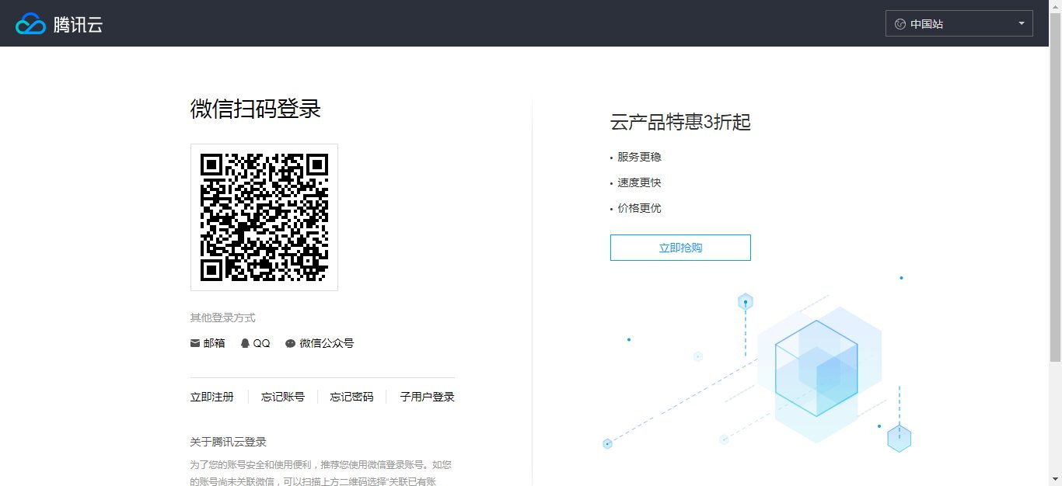
c. 按照您的需求，选择认证类型；
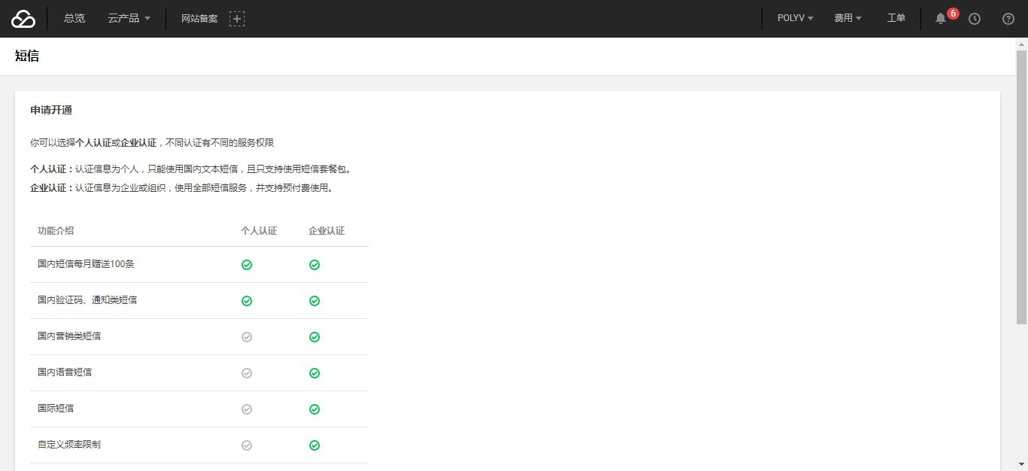
注：①个人&企业认证指引；②完成认证后，认证类型还可以在账号信息->账号中心进行更改。
d. 完成认证后，自动跳转至腾讯云短信工作台，点击“添加应用”。
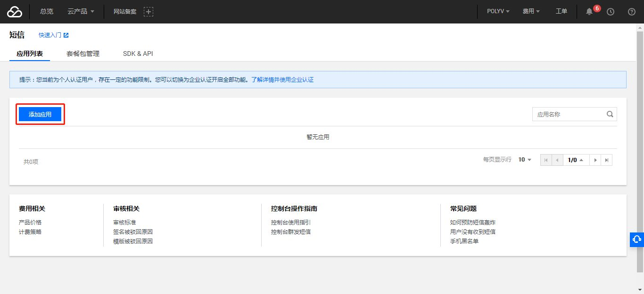
e. 输入应用名称和应用简介，完成应用创建。
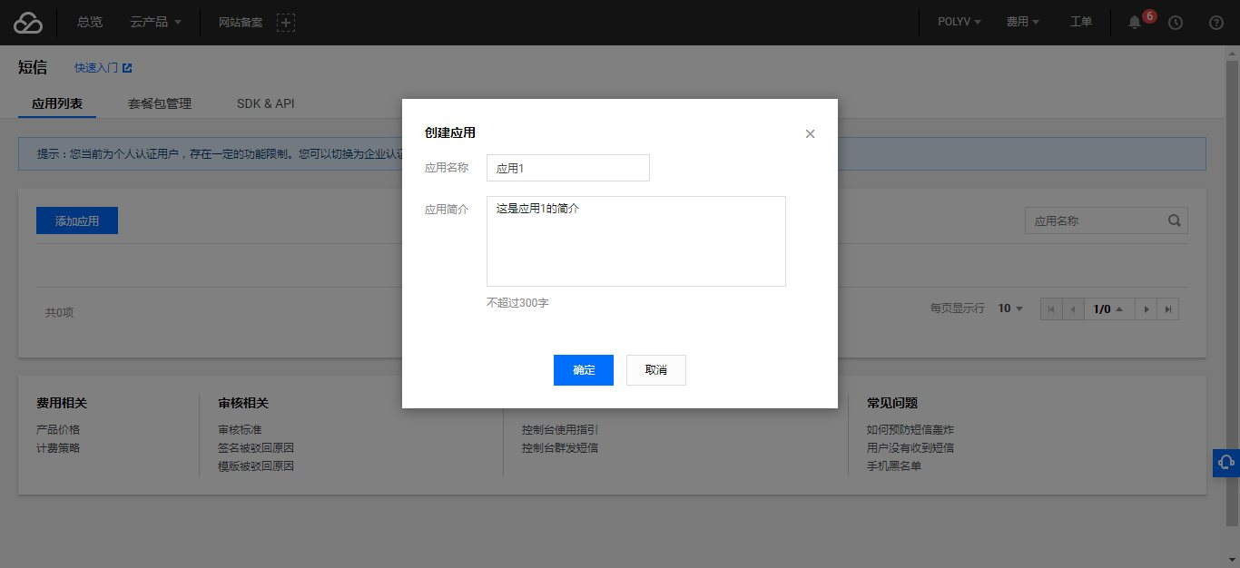
f. 创建完成后，点击应用名称，进入短信应用配置界面。
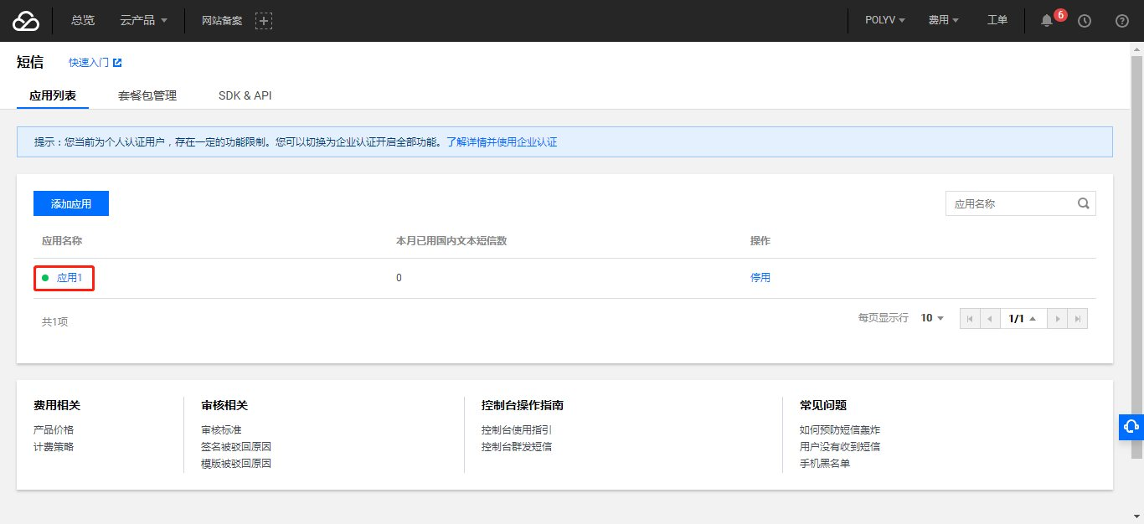
g. 按照下图指引，复制SDK AppID和App Key；
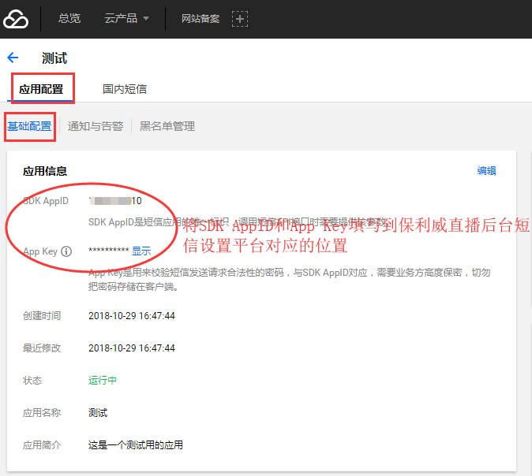
分别填写至直播后台“SDK AppID”和“App Key”处。
入口：开发设置-->短信平台设置。
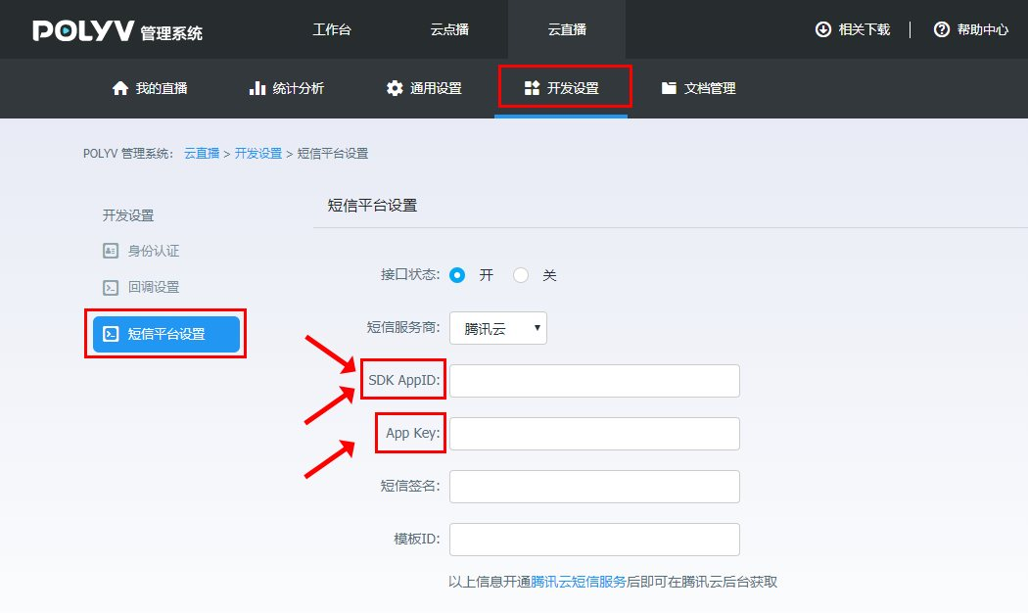

2. 短信签名和短信正文模板创建
a. 短信签名和短信正文模板是什么？
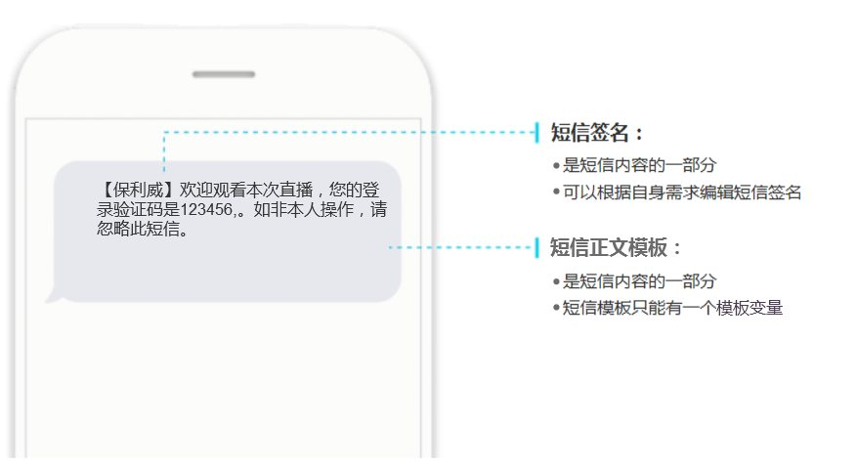
b. 依次点击“国内短信”->“短信内容配置”->“创建签名”。
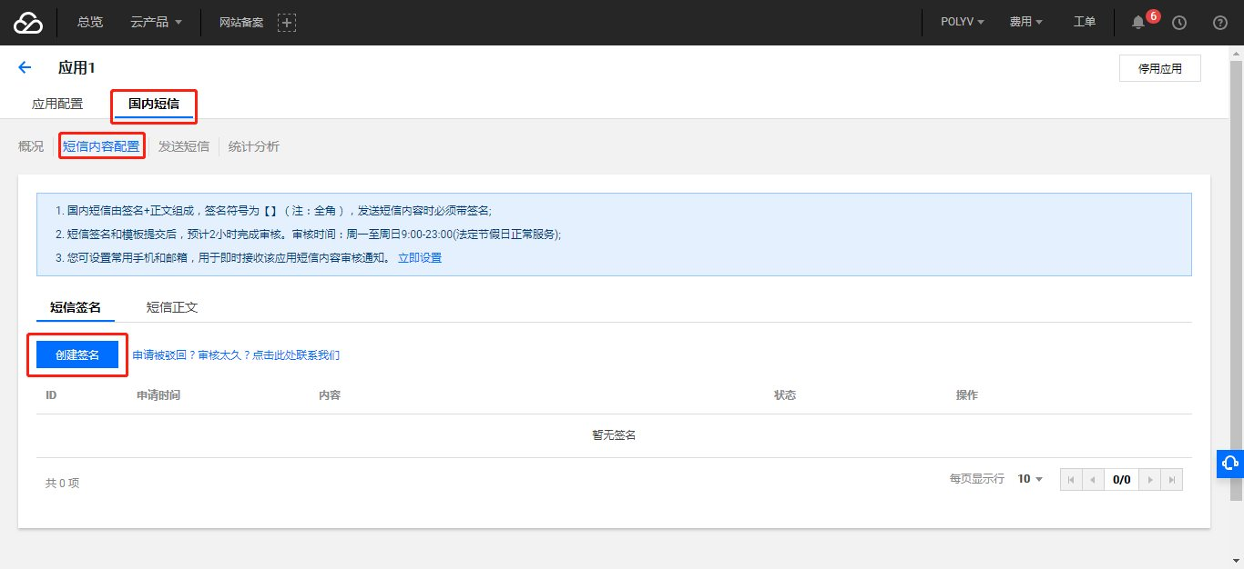
c. 选择签名类型，并根据系统要求填写剩余内容。
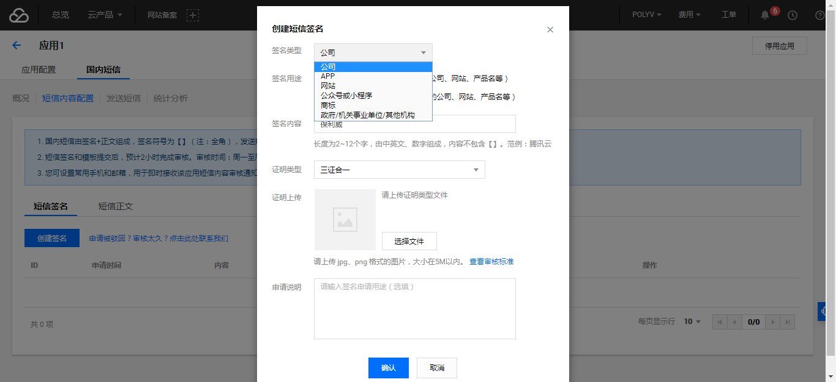
d. 签名创建成功后会在2小时内完成审核。待签名审核通过后，按照下图指引，复制签名内容，并填写至直播后台“短信签名”处。
入口：开发设置-->短信平台设置。
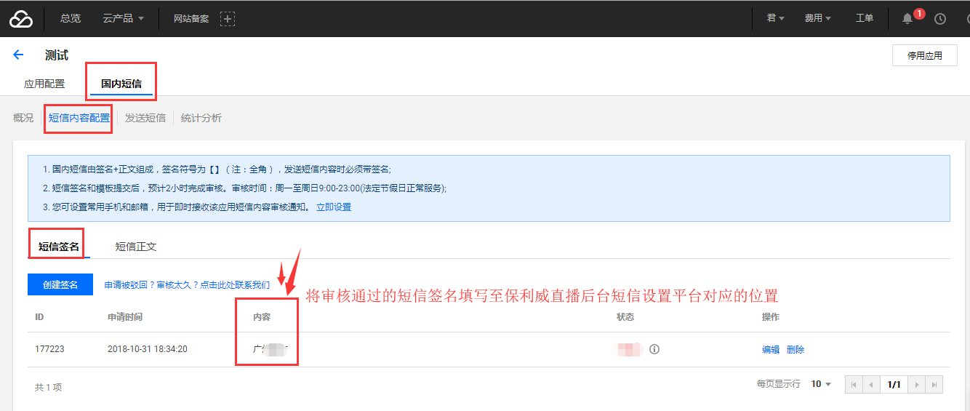
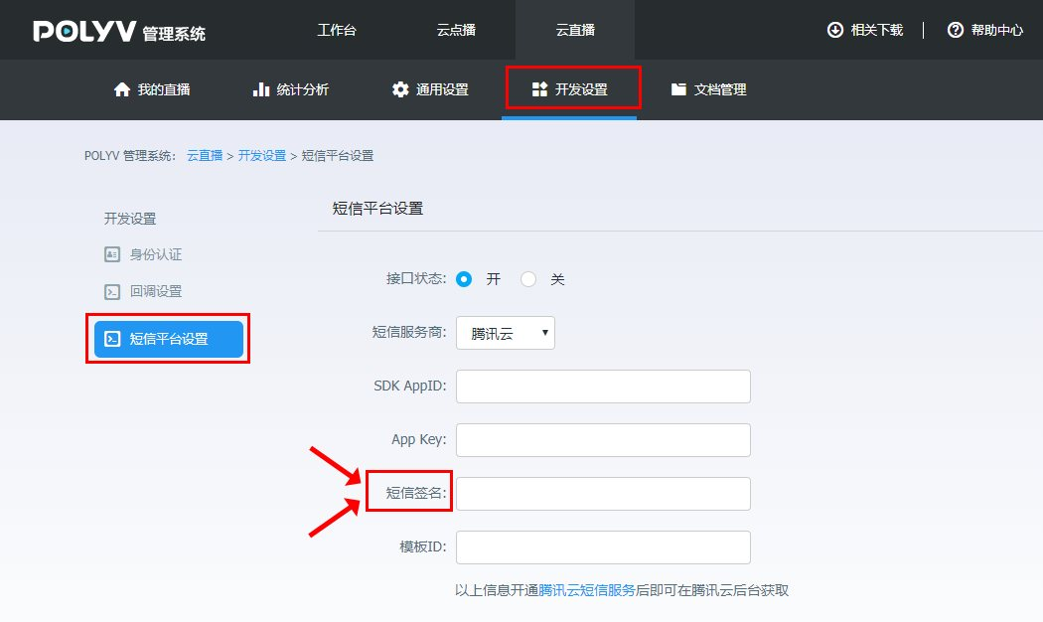
e. 依次点击“短信正文”->“创建短信模板”。
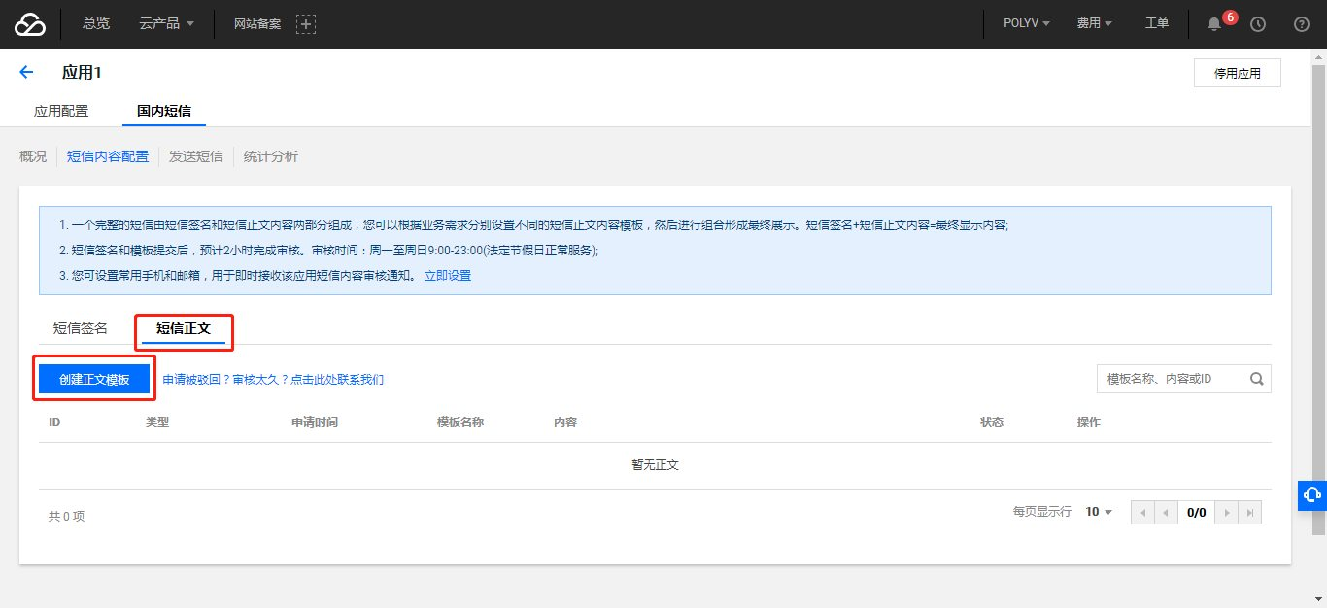
f. 输入模板名称和短信内容，点击“确认”，完成正文模板创建。
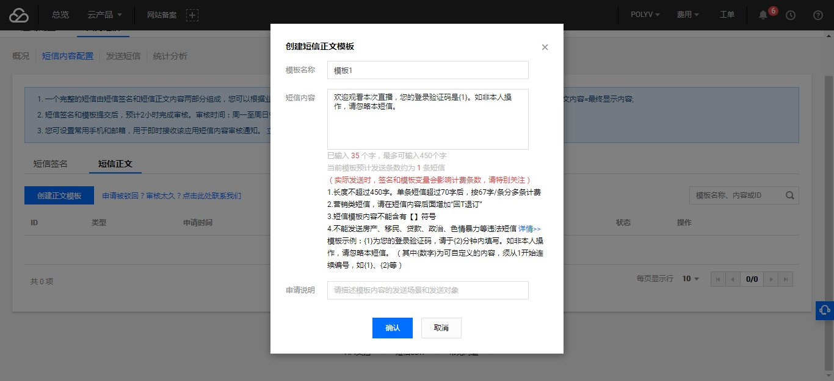
注：
①“短信内容”可设置为：欢迎观看本次直播，您的登录验证码是{1}。如非本人操作，请忽略此短信。
②当前POLYV仅支持短信模板中有一个模板变量，请勿输入多个模板变量。
g. 正文模板创建成功后会在2小时内完成审核。待模板审核通过后，按照下图指引，复制模板ID内容，并填写至直播后台“模板ID”处。
入口：开发设置-->短信平台设置。
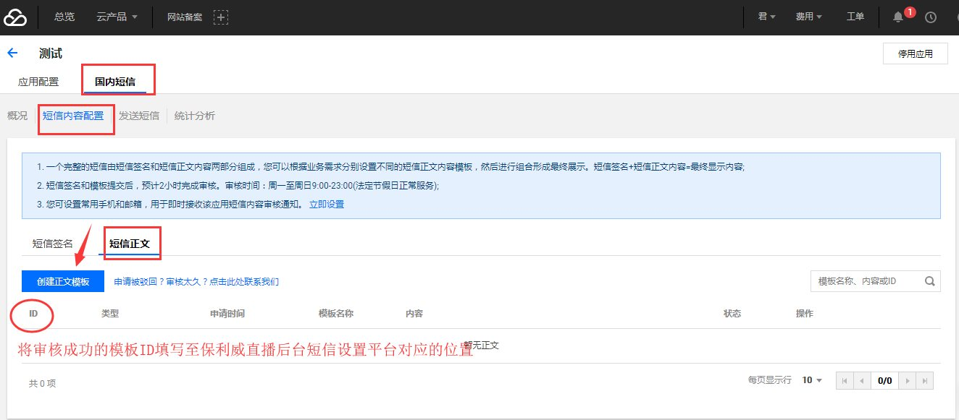
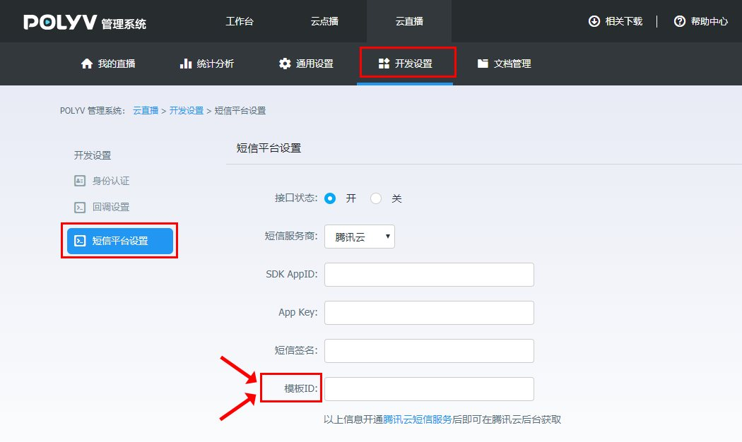

3. 短信余量预警绑定
a. 依次点击“应用配置”->“通知与告警”->“添加告警联系人”。
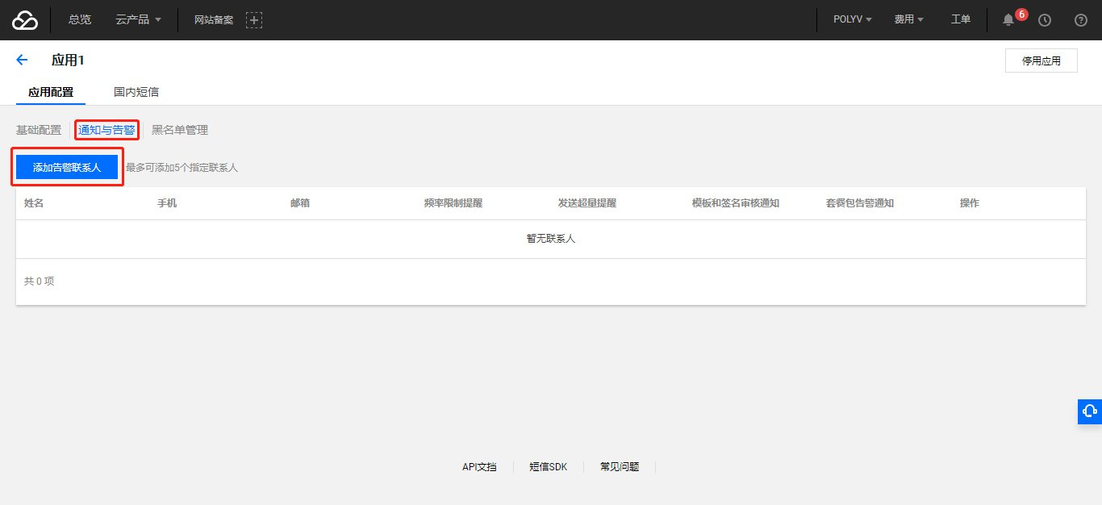
b. 输入联系人姓名、手机、邮箱，点击“确定”。
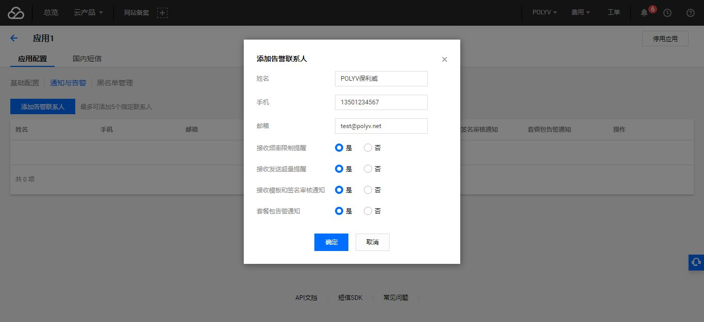
c. 告警联系人添加成功后，联系人将可以及时收到短信余量不足等预警。
您还可以在“套餐包管理”->“修改预警”中收到预警的短信余量阙值。
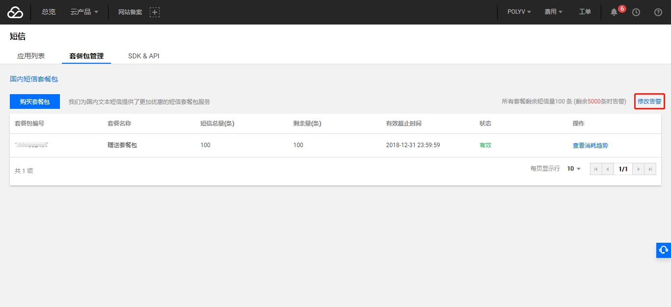
通过以上3步，即可完成保利威直播后台的短信平台设置。设置完成后，可以开启手机号码中短信验证的开关，在观看页中测试是否已经生效。

